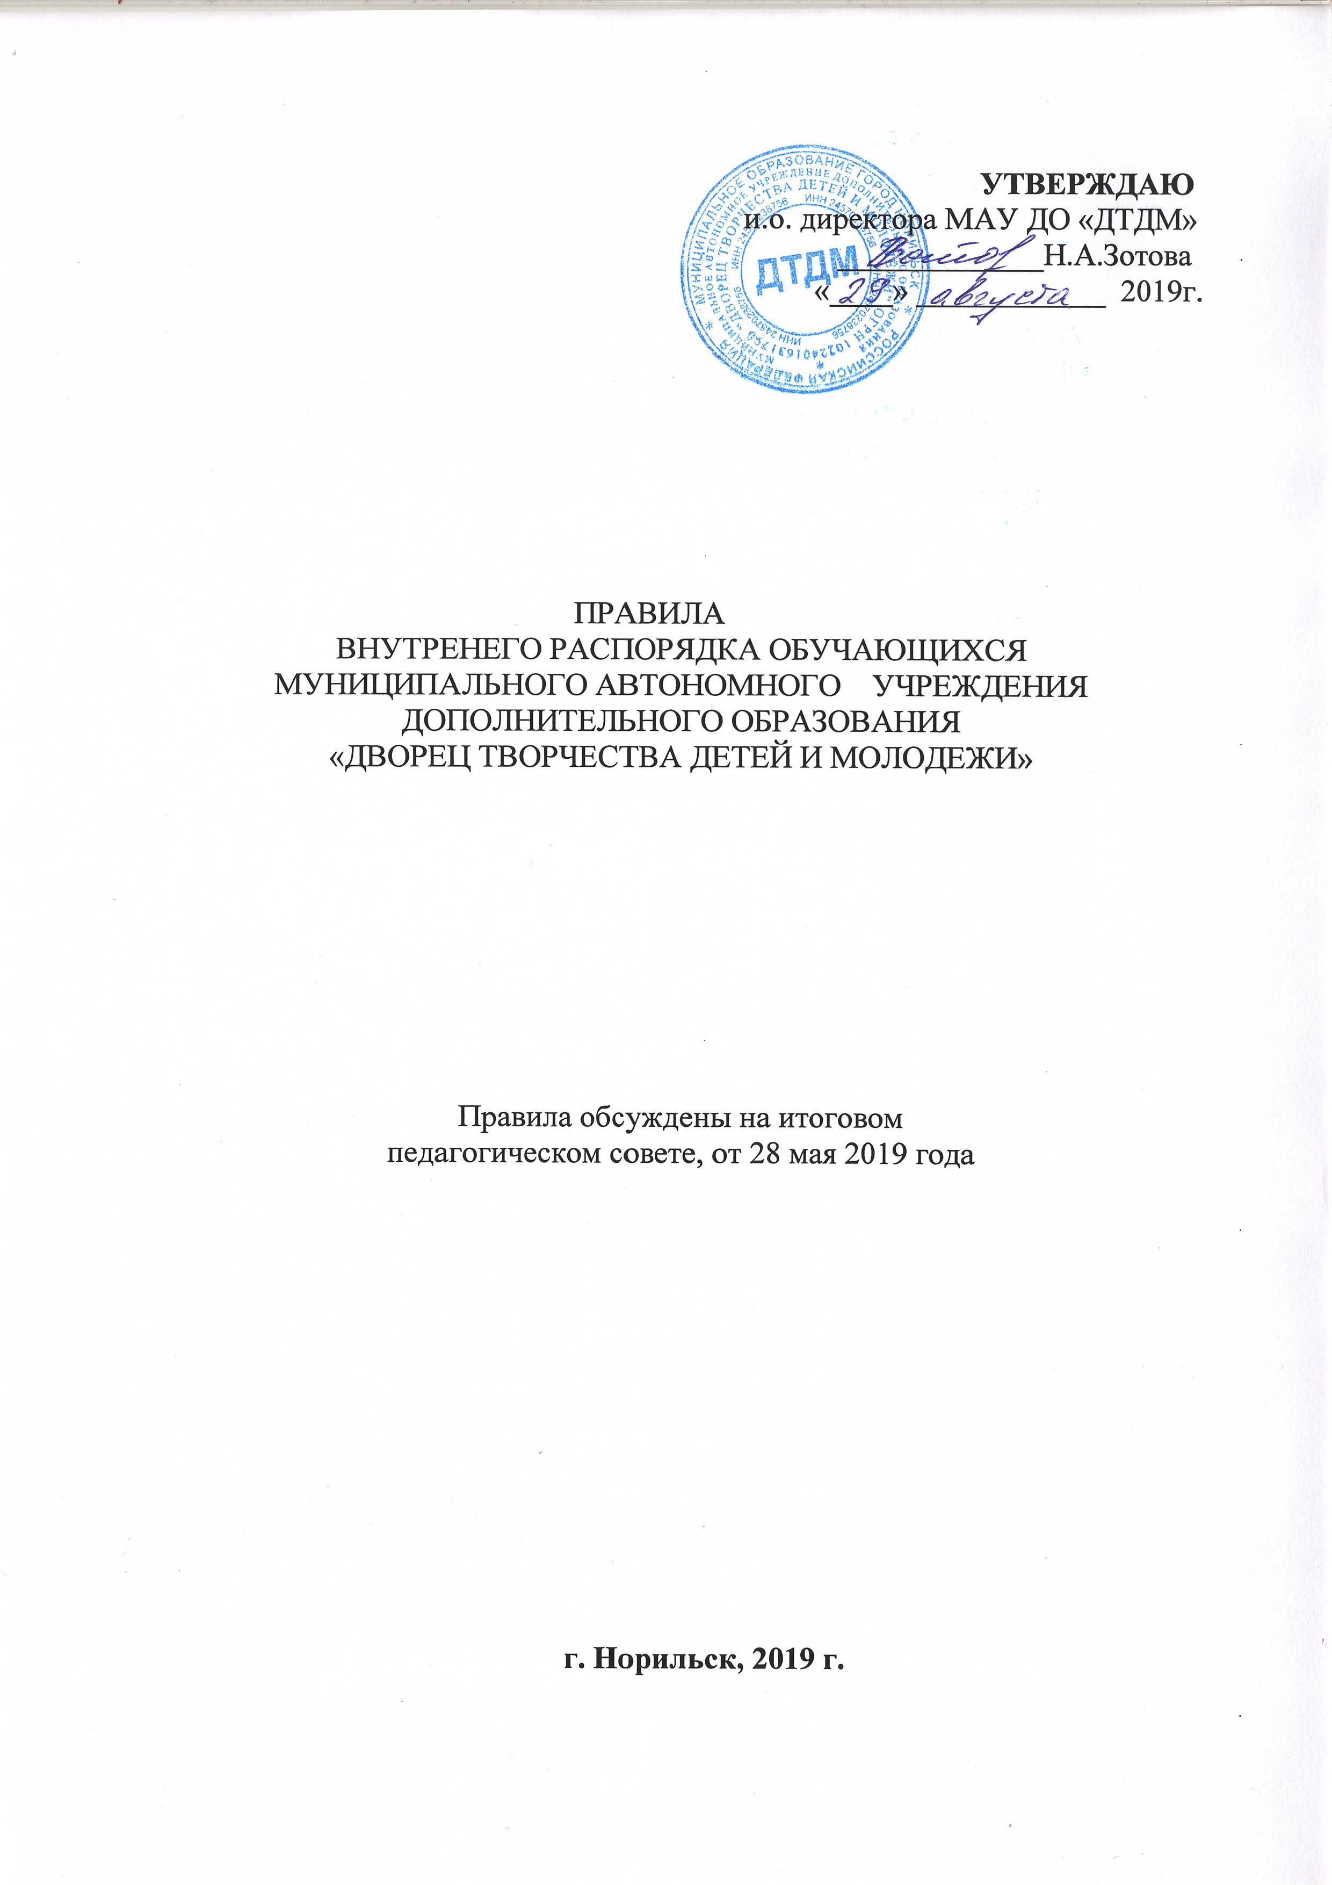1. Общие положения
1.1. Настоящие Правила внутреннего распорядка учащихся (далее - Правила) разработаны в соответствии с Федеральным законом «Об образовании в Российской Федерации» от 29 декабря 2012 № 273-ФЗ, Порядком организации и осуществления образовательной деятельности по дополнительным общеобразовательным программам от 09.11.2018 № 196, Приказом Минобрнауки РФ от 15.03.2013 № 185 (в ред. от 21.04.2016) «Об утверждении порядка применения к обучающимся и снятия с обучающихся мер дисциплинарного взыскания», Уставом муниципального автономного учреждения дополнительного образования «Дворец творчества детей и молодежи» (далее – ДТДМ).
1.2. Настоящие Правила направлены на создание в ДТДМ безопасных условий пребывания участников образовательного процесса, обеспечение благоприятной обстановки для обучения и воспитания, формирования уважения к личности, развития навыков культурного поведения в обществе.
1.3. Правила устанавливают права, обязанности, ответственность и способы поощрения учащихся как участников образовательного процесса и призваны способствовать формированию у учащихся таких личностных качеств как организованность, ответственность, уважение к окружающим и обязательны для всех учащихся ДТДМ.
1.4.Настоящие Правила размещаются на информационном стенде, на официальном сайте Учреждения в Интернете. Обучающиеся и их родители (законные представители) должны быть ознакомлены с настоящими Правилами, разъяснение их содержания возложено на педагогических работников Учреждения.
1.5.Настоящие Правила утверждаются на неопределенный срок.
1.6.Настоящие Правила являются локальным нормативным актом, регламентирующим деятельность Учреждения.

2. Права, обязанности, ответственность и формы поощрения учащихся
2.1. Права, обязанности, ответственность и формы поощрения учащихся устанавливаются законодательством Российской Федерации, настоящими Правилами, другими локальными актами ДТДМ.
2.2. Учащиеся ДТДМ имеют право на:
- выбор дополнительных общеобразовательных программ, реализуемых в ДТДМ;
- предоставление условий для обучения с учетом свих возрастных особенностей и состояния здоровья;
- ознакомление с документами, регламентирующими деятельность ДТДМ;
- пользование в установленном в ДТДМ порядке материально-техническими и информационно-методическими ресурсами в рамках образовательной деятельности;
- развитие своих творческих способностей и интересов, включая участие в конкурсах, выставках, соревнованиях и других массовых мероприятиях;
- посещение по своему выбору мероприятия, проводимые в ДТДМ, в том числе не предусмотренные образовательной программой;
- уважение человеческого достоинства, защиту от всех форм физического и психического насилия, оскорбления личности, охрану жизни и здоровья;
- свободу совести, информации, свободное выражение собственных взглядов и убеждений;
- поощрение за успехи в учебной, творческой, научной, общественной, экспериментальной, спортивной, проектной, инновационной и других видах деятельностях;
- обращение за помощью в решении личных проблем к педагогам, психологу, представителям администрации;
- иные права, предусмотренные законодательством, локальными актами ДТДМ.

2.3. Учащиеся ДТДМ обязаны:
- добросовестно осваивать образовательную программу, посещать предусмотренные учебным планом занятия, выполнять задания педагога в рамках образовательной программы;
- выполнять требования Устава, настоящих Правил и иных локальных актов, регламентирующих образовательный процесс ДТДМ;
- заботиться о сохранении и об укреплении своего здоровья, стремиться к нравственному, духовному, интеллектуальному, физическому развитию и самосовершенствованию;
- уважать честь и достоинство других участников образовательного процесса, не создавать препятствий для получения образования другими учащимися, помогать младшим, если они нуждаются в помощи;
- соблюдать чистоту и порядок в здании и на территории, бережно относиться к имуществу ДТДМ;
- вести себя достойно, соблюдать дисциплину, без опозданий, согласно расписанию, приходить на занятия;
- обращаться к педагогам по имени и отчеству, на «Вы», к незнакомым взрослым - также на «Вы»;
- иметь опрятный внешний вид, сменную обувь, форму для занятий в соответствии с требованиями образовательной программы;
- соблюдать требования техники безопасности, правила личной и общественной гигиены, правила пожарной безопасности;
- в случае экстренной ситуации, связанной с обнаружением любой опасности жизни и здоровью, немедленно сообщить об этом любому работнику ДТДМ.
- обратиться за помощью к любому работнику ДТДМ, если стали свидетелем противоправных действий или сами подверглись противоправным действиям.

2.4. Учащимся ДТДМ запрещается:
- уходить из ДТДМ во время занятий и массовых мероприятий без разрешения педагога;
- приносить и использовать в ДТДМ и на его территории оружие, взрывчатые и огнеопасные вещества, горючие жидкости, пиротехнические изделия, газовые баллончики, сигареты, спиртные напитки, наркотики, одурманивающие средства, а также ядовитые и токсичные вещества;
- проявлять неуважение к другим участникам образовательного процесса;
- употреблять ненормированную лексику;
- пользоваться плеером, сотовым телефоном во время занятий, мероприятий (ДТДМ не несет ответственность за сохранность этих вещей);
- курить в помещениях и на территории ДТДМ, поскольку курение представляет опасность для жизни и здоровья учащихся, нарушает правила техники и пожарной безопасности;
- входить в хозяйственные помещения ДТДМ, открывать электрические и пожарные шкафы.
2.5. Приход учащихся в ДТДМ осуществляется не позднее, чем за 10 минут до начала занятий. Учащиеся дошкольного возраста приходят и уходят из учреждения в сопровождении родителей или взрослых родственников.
2.6. За неисполнение или нарушение Устава, настоящих Правил и иных локальных актов ДТДМ, относительно вопросов организации и осуществления образовательной деятельности, причинения ущерба жизни и здоровью учащихся, работников и посетителей ДТДМ, к учащимся могут быть применены меры дисциплинарного взыскания: замечание, выговор, отчисление из учреждения. За каждый дисциплинарный проступок может быть применена одна мера дисциплинарного взыскания. До применения меры дисциплинарного взыскания педагог – руководитель объединения должен разобраться в сложившейся ситуации (проступке), затребовать от учащегося письменное объяснение. Если по истечении трех учебных дней указанное объяснение учащимся не было представлено, то составляется соответствующий акт.
Отказ или уклонение учащегося от предоставления им письменного объяснения не является препятствием для применения меры дисциплинарного взыскания.
2.7. Меры дисциплинарного взыскания не применяются к учащимся:
- по дополнительным общеобразовательным программам для детей дошкольного и начального школьного возраста;
- с ограниченными возможностями здоровья (с задержкой психического развития и различными формами умственной отсталости).
Меры дисциплинарного взыскания не применяются к учащимся во время их болезни, каникул.
2.8. При выборе меры дисциплинарного взыскания учитываются тяжесть дисциплинарного проступка, причины и обстоятельства, при которых он совершен, предшествующее поведение учащегося, его психофизическое и эмоциональное состояние, а также мнение учащихся творческого объединения, родителей (законных представителей) несовершеннолетних учащихся.
2.9. По решению ДТДМ, за неоднократное совершение дисциплинарных проступков, предусмотренных в пункте 2.6 настоящих Правил, допускается применение отчисления несовершеннолетнего учащегося, достигшего возраста пятнадцати лет, из ДТДМ. Отчисление несовершеннолетнего учащегося применяется, если иные меры как мера дисциплинарного взыскания допускается, если иные меры дисциплинарного взыскания и меры педагогического воздействия не дали результата и дальнейшее пребывание учащегося в ДТДМ оказывает отрицательное влияние на других учащихся, нарушает их права и права работников ДТДМ, а также нормальное его функционирование.
Отчисление несовершеннолетнего учащегося как мера дисциплинарного взыскания не применяется, если сроки ранее примененных к учащемуся мер дисциплинарного взыскания истекли и (или) меры дисциплинарного взыскания сняты в установленном порядке.
Решение об отчислении несовершеннолетнего учащегося, достигшего возраста пятнадцати лет и не получившего дополнительного образования, как мера дисциплинарного взыскания принимается с учетом мнения его родителей (законных представителей).
2.10. Применение к учащемуся меры дисциплинарного взыскания оформляется приказом директора ДТДМ и доводится до учащегося, родителей (законных представителей) несовершеннолетнего учащегося под роспись в течение трех учебных дней со дня его издания, не считая времени отсутствия учащегося в ДТДМ. Отказ учащегося, родителей (законных представителей) несовершеннолетнего учащегося ознакомиться с указанным приказом под роспись оформляется соответствующим актом.
2.11. Учащийся, родители (законные представители) несовершеннолетнего учащегося вправе обжаловать в комиссию по урегулированию споров между участниками образовательных отношений меры дисциплинарного взыскания и их применение к учащемуся. Решение комиссии по урегулированию споров между участниками образовательных отношений является обязательным для всех участников образовательных отношений в ДТДМ и подлежит исполнению в сроки, предусмотренные указанным решением. Решение комиссии по урегулированию споров между участниками образовательных отношений может быть обжаловано в установленном законодательством Российской Федерации порядке.
2.12. Если в течение года со дня применения меры дисциплинарного взыскания к учащемуся не будет применена новая мера дисциплинарного взыскания, то он считается не имеющим меры дисциплинарного взыскания.
Директор ДТДМ до истечения года со дня применения меры дисциплинарного взыскания имеет право снять ее с учащегося по собственной инициативе, просьбе самого учащегося, родителей (законных представителей) несовершеннолетнего учащегося.
2.13. За достигнутые успехи в обучении, общественной деятельности, высокие результаты в творческих конкурсах, спортивных соревнованиях и т.п. учащиеся могут быть отмечены следующими видами поощрения: устная благодарность; награждение грамотой, дипломом, благодарственным письмом, памятным подарком; благодарственное письмо родителям. Поощрения применяются директором ДТДМ по представлению заведующего отделом на основания заявления педагога, а также в соответствии с положениями о проводимых в ДТДМ конкурсах и соревнованиях.
3. Заключительные положения
3.1. Настоящее положение является обязательным для всех участников образовательного процесса ДТДМ.
3.2. В положение могут быть внесены изменения и дополнения, которые утверждаются приказом директора ДТДМ.

